

MODUL DISASTER NURSING
NSA 736

KESIAPSIAGAN

PERTEMUAN 6

Disusun Oleh
YULIATI.,SKp.,MM.,M.Kep

UNIVERSITAS ESA UNGGUL
Tahun 2018

- Pendahuluan
Indonesia merupakan satu-satunya negara yang terletak pada pertemuan tiga lempeng utama bumi: lempeng Eurasia, lempeng Indo Australia, dan lempeng Pasifik. Inilah negeri yang memiliki potensi gempa besar dan gunung berapi terbanyak di dunia. Namun di sisi lain, negeri ini amatlah subur, penuh dengan keanekaragaman hayati, dan kaya akan sumber mineral. Semua itu tidak terlepas dari posisi Indonesia yang berada di jantung pertemuan tiga lempeng bumi tersebut. Kenyataaan unik ini seharusnya membangkitkan kesadaran bahwa hidup di tanah Indonesia adalah sebuah anugerah yang seketika dapat berubah menjadi bencana. Hal ini terjadi saat penduduknya tidak hidup selaras dengan alam, dan bersiap-siaga dalam menghadapi ancamannya. Gempa bumi sebenarnya adalah gejala alam dimana bumi sedang mencari keseimbangan baru, sebuah sunnatullah perubahan. Hal ini akan berubah menjadi bencana apabila manusia-manusia yang hidup di lingkungan ini tidak bijaksana membaca tanda-tanda alam. Ada saat dimana menek moyang bangsa kita bernafas bersama alam. Mereka membangun negeri seraya memperhitungkan karakter tanah Indonesia yang dinamis. Namun sayangnya, ini tidak berlanjut. Saat ini, Gempa bumi dan letusan berapi ditakuti, dan dianggap sebagai bencana mematikan. Padahal struktur bangunan yang buruk dan ketidak -siapsiagaan manusialah yang menjadi faktor utama jatuhnya korban
Bencana itu tetap akan terjadi, karena itu adalah kehendak alam. Namun yang harus diperhitungkan adalah jika bencana terjadi di daerah yang jauh dan perlu beberapa waktu untuk menjangkaunya. Bencana yang menelan korban meninggal paling banyak adalah akibat gempa bumi dan tsunami meskipun kejadian bencana yang sering terjadi adalah banjir. fakta ini menunjukkan bahwa masyarakat beluym memiliki kesiapsiagaan menghadapi gempa bumi dan tsunami sehingga jumlah korban jiwa meninggal akibat bencana ini masih cukup banyak. Posisi Indonesia yang terletak pada 3 (tiga) lempeng yaitu Lempeng Eurasia, Lempeng Indo-Australia dan Lempeng Pasifik selain membuat Indonesia kaya akan cadangan mineral sekaligus mempunyai dinamika geologis yang sangat dinamis yang berpotensi menimbulkan gempa bumi dan tsunami. Terdapat 172 kabupaten/kota yang beresiko tsunami (Tsunami Risk Assesment 2012, BNPB).
Dalam situasi terdapat potensi terjadinya bencana gempa bumi dan tsunami, penyelenggaraan penanggulangan bencana yang dilakukan diantaranya termasuk kesiapsiagaan. Kesiapsiagaan gempa bumi dan tsunami dilaksanakan untuk memastikan terlaksananya tindakan yang cepat dan tepat pada saat terjadi bencana. Dalam rencana penanggulangan bencana kesiapsiagaan merupakan pilihan tindakan penanggulangan bencana setelah dilakukan analisis kemungkinan dampak bencana. Kesiapsiagaan dilaksanakan untuk mengantisipasi untuk mengantisipasi kemungkinan terjadinya bencana guna menghindari jatuhnya korban jiwa, kerugian harta benda dan berubahnya tata kehidupan masyarakat.
Peraturan Pemerintah Republik Indonesia Nomor 21 tahun 2008 tentang Penyelenggaraan Penanggulangan Bencana mengamanatkan bahwa kegiatan kesiapsiagaan merupakan tanggungjawab Pemerintah, Pemerintah Daerah dan dilaksanakan bersama-sama masyarakat dan lembaga usaha. Mengingat masyarakat merupakan korban potensial di daerah beresiko bencana dan yang pertama-tama menghadapi bencana adalah masyarakat, maka pendekatan kesiapsiagaan gempa bumi dan tsunami yang dibangun adalah berbasis masyarakat. Agar pemerintah terutama tingkat kabupaten dan kota, kelompok pedulai, dan masyarakat itu sendiri dapat melakukan upaya kesiapsiagaan terhadap gempa bumi dan tsunami, dibutuhkan adanya pedoman umum yang akan menjadi acuan pelaksanaannya.
Kesiapsiagaan bencana harus diawali dengan adanya langkah mitigasi, sangat penting agar masyarakat di wilayah yang berpotensi bencana, memiliki waktu evakuasi yang cukup. Untuk itu dibutuhkan teknologi yang mampu mendeteksi dini atau early warning system, untuk bencana seperti banjir, longsor, kebakaran hutan," .
- Kompetensi Dasar
Mahasiswa dapat memahami tentang kesiapsiagaan bencana dan factor factor yang mempengaruhi kesiapsiagaan.

- Kemampuan Akhir yang Diharapkan
Mahasiswa mampu menganalisa proses dan alur kesiapsiagaan bencana

- Kegiatan Belajar

1. Pengertian Program Kesiapsiagaan Bencana Berbasis Masyarakat (KBBM) atau Community Based Disaster Preparedness (CBDP)

Konsep Program Kesiapsiagaan Bencana Berbasis Masyarakat (KBBM) atau Community Based Disaster Preparedness (CBDP) adalah program pemberdayaan kapasitas masyarakat untuk mengambil tindakan inisiatif dalam mengurangi dampak bencana yang terjadi di lingkungan tempat tinggalnya. Program KBBM bersifat partisipatif dan merupakan pendekatan lintas-sektoral melalui langkah - langkah mitigasi yang diarahkan pada pengurangan kerentanan fisik, lingkungan, kesehatan dan sosial-ekonomi, serta sebab-sebab yang tidak terduga lainnya.

Program KBBM berupaya menurunkan kerentanan individu, keluarga, dan masyarakat terhadap dampak bencana melalui pemberian informasi serta tentang manajemen bencana, khususnya upaya-upaya kesiapsiagaan bencana dan pengurangan risiko serta tanggap darurat bencana.vProgram KBBM penggunakan cara-cara yang relatif sederhana dan mudah dilaksanakan. Masyarakat di kalangan bawah sekalipun dapat melakukan angkah-langkah tepat untuk mengurangi kerentanan dan kerusakan yang disebabkan oleh bencana. KBBM melakukan upaya-upaya pengerahan semua potensi dan sumber daya yang ada di masyarakat untuk bekerja sama dan bergotong royong melindungi kehidupan dan mata pencaharian mereka. Program KBBM dilakukan dari, oleh dan untuk masyarakat. Sehingga bila terjadi bencana mereka dapat menolong atau menyelamatkan diri sendiri, keluarga, serta warga masyarakat lainnya.Strategi dasar Program KBBM adalah peng organisasian dan pelatihan. Dengan membentuk dan memberikan pelatihan kepada Tim Siaga Bencana Berbasis Masyarakat (Sibat). Tim Sibat diharapkan mampu menjadi pelaku utama dalam pelaksanaan program KBBM. Mereka diharapkan mampu menggerakkan masyarakat di lingkungannya untuk berpartisipasi penuh.Perencanaan Program KBBM dilaksanakan melalui pendekatan bottom up (dari bawah ke atas). Masyarakat yang paling rentan berpartisipasi dalam menentukan kegiatan kegiatan pencegahan, upaya pengurangan dampak bencana dan penanggulangannya. Rencana disusun berdasarkan apa yang harus dilakukan, urutan prioritasnya, dan bagaimana cara melakukan pengurangan risiko bencananya (mitigasi).

Elemen kunci lainnya dari penerapan upaya mitigasi didasarkan pada kebutuhan mendesak yang telah diidentifikasi oleh masing-masing warga masyarakat. Seluruh warga dikerahkan dalam satu jejaring agar dapat saling membantu satu sama lain. Upaya ini diarahkan pada perubahan tingkat pengetahuan, sikap dan tindakan (PST) serta meningkatnya kapasitas masyarakat yang rentan terhadap risiko bencana.Program KBBM hanya mungkin terlaksana jika ada kemitraan dengan pemerintah setempat, mulai dari kelurahan, kecamatan, kabupaten, hingga propinsi, yang memberikan dukungan dana maupun bantuan teknis. Warga sendiri sebagai penerima manfaat memberikan kontribusi berupa tenaga, material, dan sebagian dana. Kemitraan yang kuat antara PMI, pemerintah dan masyarakat merupakan kunci keberhasilan perencanaan manajemen bencana jangka panjang.

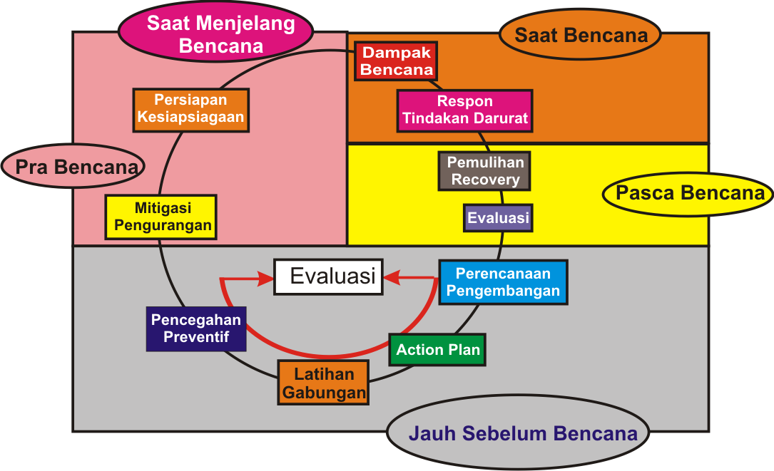
Penaggulangan bencana yang terpenting adalah 6 jam pertama, karena masa itu adalah masa-masa kritis. Untuk itu diperlukan memperkuat pendidikan masyarakat di daerah rawan bencana maupun pedalaman, karena saat bencana terjadi, yang bisa bertindak pertama kali adalah orang-orang di daerah itu juga.

2. Tujuan KBBM (Program Kesiapsiagaan Bencana Berbasis Masyarakat)
- Meningkatkan kapasitas masyarakat dalam melaksanakan upaya-upaya kesiapsiagaan dan pengurangan risiko/dampak bencana yang terjadi di lingkungannya.
- Meningkatkan kapasitas PMI dalam memberikan pelayanan yang cepat, tepat dan terkoordinasi kepada para korban bencana.

3. Strategi KBBM
Manajemen penanggulangan bencana sampai dengan kurun waktu terakhir ini hanya terfokus pada upaya bantuan, penyelamatan masyarakat yang terkena dampak bencana, serta rehabilitasi dan rekonstruksi yang tentu saja memerlukan biaya sangat mahal. Cara cara ini terus-menerus dilakukan tanpa adanya langkah-langkah bagaimana mengurangi dampak bencana dan tingkat risiko kerusakan. Dengan Program KBBM, PMI melakukan langkah-langkah pemberdayaan kapasitas masyarakat agar mampu mengurangi tingkat risiko dan
dampak bencana yang ditimbulkan. KBBM sangat relevan. Melalui pengembangan PST (pengetahuan, sikap dan tindakan) dalam manajemen bencana dan tanggap darurat bencana, masyarakat yang tinggal di wilayah rawan bencana dapat berperan langsung sebagai penolong terdekat dan tercepat bagi keluarga maupun warga ,
masyarakat lainnya di lokasi tersebut.

Gambar 1.1. Perubahan Kondisi Masyarakat yang akan dicapai melalui Program KBBM

Situasi Awal :
• Banyak ancaman Bencana
• Kerentanan sangat tinggi,
• Kapasitas sangat rendah

Situasi Akhir
• Banyak ancaman bencana
• Kapasitas tinggi
• Kerentanan berkurang

- Dengan pengetahuan dan kesadaran akan bahaya, kerentanan, kapasitas dan upaya-upaya mitigasi yang dibekalkan kepadanya, masyarakat diharapkan mampu membuat peta rawan bencana di wilayahnya. Sehingga masyarakat dapat mengenali jalur-jalur evakuasi penyelamatan yang aman.
- Masyarakat yang rentan bencana perlu diberdayakan agar bisa melaksanakan upaya-upaya kesiapsiagaan dan pengurangan risiko/dampak bencana secara mandiri.
- Melalui Program KBBM, masyarakat di wilayah rawan bencana dapat mengurangi dampak bencana, sehingga secara bertahap dapat meningkatkan produktivitas kerja yang akan berdampak pada meningkatnya kondisi kehidupan/kesejahteraan

4. Ruang Lingkup KBBM
Program KBBM mencakup:
- Kesehatan: tindakan pencegahan dan upaya mitigasi yang berkaitan dengan penyelamatan jiwa manusia. Sehingga setiap individu memperoleh akses pelayanan kesehatan, karena dampak bencana biasanya menimbulkan pe nyakit epidemik, polusi, kekurangan gizi, dan lain-lain. Di desa/kelurahan di mana wabah malaria dan demam berdarah berjangkit dilakukan pemberantasan nyamuk. Cara yang digunakan missalnya dengan larvasiding, yakni menebar ikan nila, sebagai pemakan jentik-jentik nyamuk. Dilakukan juga kelambunisasi, yaitu penyuluhan akan pentingnya menggunakan kelambu pada saat tidur agar terhindar dari gigitan nyamuk. Kerja bakti 3 M (Menguras, Menutup dan Menimbun) merupakan hal yang rutin yang dilaksanakan bukan hanya saja memberantas nyamuk tetapi juga menjaga kebersihan lingkungan secara umum.
- Sosial dan Ekonomi: tindakan pencegahan dan upaya mitigasi yang berkaitan dengan kehidupan sosial dan keselamatan sumber-sumber
ekonomi/kehidupan manusia. Sehingga membantu setiap individu dan kelompok masyarakat agar mampu memecahkan masalah-masalah sosial dan tidak kehilangan sumber-sumber penghasilan akibat terjadinya bencana. Di desa-desa yang sering mengalami banjir, perlu disediakan peralatan penyelamatan, misalnya katinting atau perahu kecil. Dengan alat penyelamatan ini jiwa dan harta benda diharapkan dapat diselamatkan saat bencana banjir terjadi. Pada masa ”damai” ketika bencana tidak terjadi perahu bisa dijadikan alat transportasi yang untuk penggalangan dana kegiatan kesiapsiagaan bencana. Lingkungan: tindakan pencegahan dan upaya mitigasi yang berkaitan dengan perlindungan terhadap lingkungan yang dapat menyebabkan bencana.

5. Manfaat Program KBBM
Manfaat Program KBBM sebagaiberikut:
- Meningkatkan kapasitas masyarakat dalam manajemen bencana dan tanggap darurat bencana. Tim Sibat mengorganisasikan dan memberdayakan sumber daya masyarakat setempat untuk meningkatkan keselamatan dan keamanan serta mensosialisasikan cara cara hidup yang bersih dan sehat. Melibatkan sistem administrasi pemerintahan desa/kelurahan dalam menyusun konsep pembangunan yang memperhatikan aspek lingkungan dan dampak bencana.

- Konsep KBBM sangat mudah dan dapat diterapkan di lapangan, sehingga dapat dijadikan model pengembangan manajemen bencana di lingkungan PMI, pemerintah, maupun lembaga lain yang peduli pada penanganan bencana. Upaya mitigasi struktural (fisik) yang dilaksanakan dalam program KBBM untuk mengurangi tingkat bahaya dan risiko dampak
bencana, yang pada akhirnya mengurangi kerentanan dan kemiskinan struktural di masyarakat.
- Terkait dengan masalah kesehatan, KBBM memberdayakan kesehatan masyarakat melalui upaya-upaya pemeliharaan kesehatan dasar atau Primary Health Care (PHC) dan pola hidup sehat. Citra PMI semakin positif karena Program KBBM tidak hanya program monumental dalam jangka pendek, namun juga memperhatikan aspek jangka panjang dan keberlanjutannya di masyarakat. KBBM adalah program yang menjalin kemitraan positif, semangat kebersamaan, dan saling dukung satu dengan lainnya.
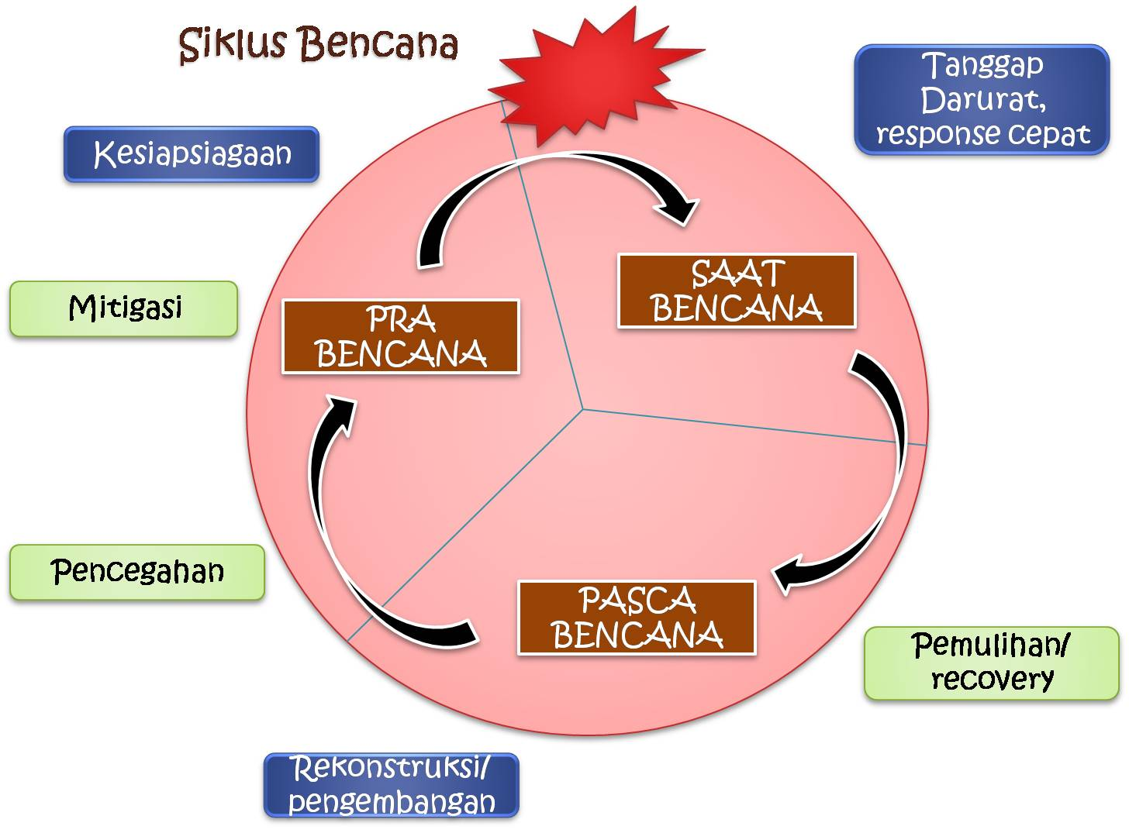
5. STRATEGI DAN PENDEKATAN PROGRAM KBBM
Program KBBM tidaklah berdiri sendiri, namun menjadi bagian yang tidak terpisahkan dari manajemen kesiapsiagaan dan penanggulangan Bencana secara keseluruhan. Program KBBM adalah bagian dari kesiapsiagaan dan merupakan salah satu komponen yang memberi andil besar dalam
manajemen penanganan bencana.Respon terhadap bencana telah lama dilakukan masyarakat secara reaktif dan tradisional. Biasanya melalui penyediaan pelayanan darurat seperti pencarian dan penyelamatan atau Search and Rescue (SAR), pendistribusian barang bantuan (relief ), pelayanan kesehatan dan dukungan psikologi sosial, serta penampungan darurat atau evakuasi. Kejadian pada masa lalu, yang menggabungkan respon dengan pendistribusian bantuan bencana, dapat berdampak pada ketergantungan masyarakat terhadap bantuan dari luar.Operasi tanggap darurat memiliki peranan penting dalam tahapan manajemen bencana. Saat ini diakui bahwa kegiatan tanggap darurat merupakan bentuk pelayanan yang relevan dan keberadaannya tetap diperlukan saat terjadi bencana. Namun upaya-upaya kesiapsiagaan dan pengurangan risiko/dampak bencana harus pula dilaksanakan sebagai upaya untuk memperkuat tanggap darurat bencana. Meskipun tanggap darurat tetap diperlukan keberadaannya, namun Program KBBM merupakan solusi tepat untuk mengurangi kerentanan struktural masyarakat. Masyarakat yang hidup di wilayah rawan bencana harus ditingkatkan kapasitasnya. Mereka tidak boleh hanya pasrah terhadap nasib dan takdir. Mereka harus didorong agar berupaya dengan kapasitas yang dimilikinya secara optimal. Dengan demikian, mereka mampu mengurangi kerentanan dan melakukan upaya-upaya proaktif untuk meminimalisasi bahaya dan risiko bencana melalui upaya-upaya pencegahan, mitigasi dan penanggulangan.

Pencegahan, mitigasi dan penanggulangan seyogyanya lebih difokuskan pada pemberdayaan dan penyadaran daripada solusi pembangunan fisik semata. Perencanaannya tidak diarahkan semata pada upaya solusi teknologi, namun lebih menekankan pada pendekatan proaktif bukan reaktif, lebih bersifat internal bukan eksternal, dan menggunakan pendekatan bottom-up, bukan top-down. Potensi ancaman tidak datang hanya dari luar, namun juga dari sistem sosial. Mengurangi tingkat ancaman/bahaya dan risiko bencana harus menjadi bagian dari pertimbangan pembangunan kawasan wilayah. Dengan perspektif penanganan bencana ini, Program KBBM menggunakan pendekatan partisipasi masyarakat. Jika sebelumnya masyarakat korban bencana hanya pasrah, pasif, dan sangat tergantung pada pemberi bantuan, sekarang mereka dapat lebih aktif di dalam keseluruhan proses penanganan bencana, mulai perencanaan,
pelaksanaan, pemantauan, hingga evaluasi.

Hasil Program KBBM di berbagai negara selama ini menunjukkan bahwa keterlibatan dan partisipasi masyarakat dalam menggerakkan masyarakat lainnya memberikan manfaat antara lain:
- Penilaian dan apresiasi yang lebih baik dalam hal pengenalan situasi dan kondisi masyarakat serta penilaian terhadap tingkat bahaya, risiko, dan sumber daya setempat.
- Menggambarkan desa/kelurahan kegiatan mitigasi dan rencana kerja yang lebih menjawab permasalahan dan kebutuhan masyarakat.
- Manajemen sumber daya masyarakat menjadi lebih baik dalam memberikan kontribusi dalam penyediaan dana, tenaga, dan material.
- Meningkatkan kapasitas individu di antara warga masyarakat.
- Mengembangkan kapasitas kerja masyarakat.
- Hubungan kemitraan yang lebih baik antara masyarakat dan PMI.
- Meningkatkan koordinasi, komunikasi, kerja sama, dan kemitraan antara masyarakat, PMI, perintah dan institusi atau organisasi non pemerintah (Ornop) atau Lembaga Swadaya Masyarakat (LSM).
- Mempersiapkan masyarakat dalam kegiatan pengurangan risiko dan penanggulangan bencana dengan lebih baik.

6. Prinsip-prinsip Program KBBM
Misi utama Program KBBM adalah untuk meningkatkan kapasitas PMI dan masyarakat dalam kesiapsiagaan bencana. Karenanya, dalam men-jalankan program KBBM, ada prinsip-prinsip utama yang tercermin dalam akronim ”KAPASITAS”, yang dapat dijelaskan berikut ini.
- Kemitraan
Program KBBM hanya akan berhasil optimal bila terjalin kemitraan dan partisipasi yang tinggi dari semua komponen masyarakat, pemerintah, LSM,
maupun institusi lainnya. Kemitraan tidak hanya diarahkan pada penyediaan dana, material, dan tenaga, namun juga dalam hal perencanaan, pelaksanaan, pemantauan, dan evaluasinya, termasuk terhadap keberlangsungan program. Memperkuat kemitraan berarti juga membina komunikasi, koordinasi, dan kerja sama dengan berbagai disiplin,dan profesi terkait seperti ahli meteorologi, pekerja pengembangan masyarakat, ekonom, ahli biologi, tenaga kesehatan, ahli geologi, pekerja sosial, insinyur, konsultan, guru dan sebagainya.
- Advokasi
Program KBBM sangat memerlukan upaya advokasi, sosialisasi, dan kerja sama dari semua pihak yang berkepentingan dalam upaya penanggulangan bencana. Advokasi dari internal PMI yang meliputi staf, pengurus, relawan dan para pelatih, maupun pihak-pihak eksternal antara lain pemerintah, Badan Nasional Penanggulangan Bencana (BNPB), Badan Penanggulangan Bencana Daerahdi
tingkat provinsi dan kabupaten/kota, LSM, badan, dinas dan instansi lainnya termasuka masyarakat umum, sangat menentukan pelaksanaan program
maupun keberlangsungannya. Upaya advokasi ini diharapkan dapat membina komunikasi dan kerja sama yang kuat dalam pencapaian tujuan program.
- Pemberdayaan
Program KBBM dilaksanakan dengan memberdayakan kapasitas masyarakat. Tumbuhnya ketidakpastian situasi lingkungan, fisik, sosial, ekonomi, dan
politik menyebabkan warga menjadi sangat rentan terhadap bahaya dan dampak bencana. Hal ini memerlukan sebuah upaya agar kapasitas masyarakat
dapat diberdayakan melalui pengorganisasian dan pengerahan masyarakat dalam penanggulangan bencana, penyadaran sosial-ekonomi dan lingku-
ngan, pendidikan atau pelatihan, dan sebagainya. Pemberdayaan masyarakat dalam pengambilan keputusan, perencanaan, pembuatan kebijakan dan
Program KBBM diperlukan agar masyarakat memiliki akses untuk mengontrol masukan-masukan (input), proses, hasil (output)dan keberlangsungan program.
- Analisis Risiko dan Kerentanan
Masyarakat harus diajak mengenali kondisi lingkungannya yang rawan bencana serta kerentanan dan kapasitasnya. Setelah itu, mereka diajak melakukan analisis secara internal dan eksternal. Mengapa daerahnya rawan bencana? Apakah ada faktor-faktor internal yang memicu kerawanan tersebut? Apakah ada upaya-upaya untuk mengatasinya? Dan mengapa mereka menjadi sangat rentan terhadap bencana? Hasil analisis tersebut diharapkan mampu membuat masyarakat sadar bahwa terdapat hal-hal yang dapat memicu kerentanan, baik karena perbuatan mereka sendiri atau lebih disebabkan faktor eksternal. Mereka sadar bahwa mereka seharusnya dapat mengatasi kerentanan tersebut dengan melakukan upaya pengurangan tingkat bahaya, risiko dan mitigasi dampak bencana. Kesadaran masyarakat merupakan prinsip yang menunjang keberhasilan Program KBBM. Program KBBM harus mampu membuat masyarakat sadar bahwa mereka hidup di daerah rawan bencana.
Mereka rentan karena mereka terus-menerus menerima dampak yang berbahaya dari bencana, dan tidak ada seorang pun yang mampu mengurangi
kerentanan tersebut kecuali mereka sendiri. Dari kesadaran dan kemampuan analisis tersebut, masyarakat diharapkan mampu mengidentifikasi berbagai upaya untuk mengurangi tingkat bahaya dan risiko yang ditimbulkan oleh bencana. Kemampuan analisis ini merupakan bagian dari upaya pemberdayaan dan penguatan kapasitas masyarakat agar mampu melakukan cara-cara penyelamatan, pertolongan, dan penanggulangan bencana secara mandiri.

- Swadaya
Program KBBM menggunakan pendekatan bottom-up(dari bawah ke atas atau partisipasi masyarakat), bukan top-down(dari atas ke bawah). Keberhasilan pelaksanaannya sangat bertumpu pada swadaya masyarakat. Dalam artian,
menggunakan sumber-sumber daya, potensi, dan komponen- komponen yang dimiliki masyarakat. Mulai dari proses perencanaan, pelaksanaan, pemantauan,
hingga evaluasi, masyarakat diberikan peranan utama. Dalam program mitigasi
misalnya, memanfaatkan tenaga, sumber-sumber material, infrastruktur, serta fasilitas yang ada dalam masyarakat. Peranan pihak eksternal hanya memfasilitasi dan menambahkan sumber-sumber yang belum ada, yang kelak sepenuhnya diserahkan pengelolaannya kepada masyarakat. Integrasi

Program KBBM memadukan model, instrumen, metode, pendekatan, dan strategi KBBM dengan PKS yang dimiliki masyarakat. Sejak lama masyarakat memiliki cara-cara sendiri dalam merespon bencana seperti pemahaman, ramalan, peringatan, maupun cara-cara tradisional lainnya. Banyak yang
tidak dapat dijelaskan secara rasional, bila tidak disebut takhayul. Program KBBM memanfaatkan cara-cara masyarakat, yang secara rasional dapat digunakan, untuk memitigasi bencana.

Program KBBM menempatkan masyarakat tidak hanya sebagai objek, namun subjek utama. Integrasi juga dimaksudkan bahwa Program KBBM dipadukakan ke dalam rencana pembangunan Pemerintah Daerah (Pemda) serta terlembaga
kan dalam pola dan tatanan kehidupan masyarakat setempat, termasuk dalam pembangunan dan sikap yang sadar terhadap dampak bencana.

- Terfokus
Program KBBM harus terfokus pada pemenuhan kebutuhan utama masyarakat serta benar benar memberikan solusi atas permasalahan yang dihadapi masyarakat. Untuk itu, Program KBBM memerlukan penyusunan sistem, prosedur dan pedoman operasional. Keterlibatan penuh masyarakat secara fisik, mental, dan emosional juga diperlukan. Penyusunan dimaksudkan untuk
memastikan efisiensi dan pemanfaatan sumber-sumber daya seperti dana, waktu, material, informasi, dan teknologi yang benar-benar terfokus pada
tujuan riil.

- Aksi nyata
Program KBBM mengarahkan keinginan dan komitmen semua pihak, baik PMI, masyarakat, mau -pun pemerintah ke dalam aksi nyata yang lebih nyata, yang dapat mengoperasikan KBBM pada berbagai tingkatan. Pemerintah, institusi, dan organisasi di level propinsi, kabupaten, kecamatan, dan desa/kelurahan, maupun kelompok-kelompok masyarakat dapat melakukan aksi nyata sesuai tugas dan tanggung jawab masing-masing.

- Sustainability (Keberlanjutan)
Program KBBM tidak hanya terfokus pada kebutuhan jangka pendek, namun harus berorientasi jangka panjang. Hasil-hasil yang dicapai, semua elemen yang mendukung, serta strategi, pendekatan model, instrumen dan metode yang digunakan harus dilembagakan dan bisa dipakai dari satu generasi ke generasi berikutnya. Dengan demikian, mereka dapat menjaga, merawat, dan mengembangkan pelaksanaan Program KBBM. Keberlanjutan juga berarti bahwa masyarakat akhirnya dapat mengambil alih secara mandiri tanggung jawab atas kegiatan-kegiatan kesiapsiagaan dan penanggulangan bencana tanpa tergantung pada pihak donor maupun fasilitator dari luar.

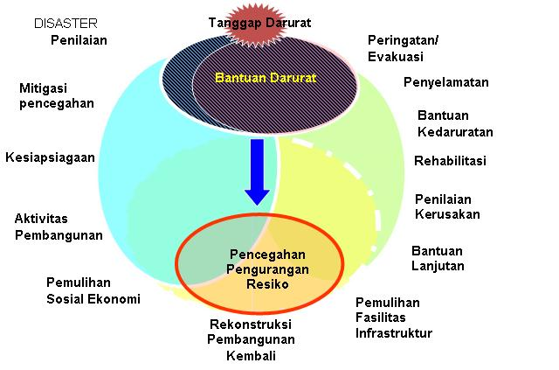
Penerapan kesiapsiagaan bencana tidak hanya melibatkan pemerintah, tetapi juga melibatkan masyarakat, terutama bagi petugas kesehatan. Sebagai salah satu komponen yang penting dalam respon penanganan bencana, perawat memiliki peran yang sangat besar. Kegagalan peran dan tanggung jawab perawat berdampak kegagalan dalam menangani korban bencana. Maka selain perawat ahli dalam bidangnya, perawat juga harus mengetahui bagaimana kesiapsiagaan bencana diterapkan sehingga bisa meminimalisir risiko bencana dan memperbesar keberhasilan penanganan korban bencana. Kegiatan dari kesiapsiagaan bencana adalah membentuk suatu bagian yang tak terpisahkan dalam sistem nasional yang bertanggung jawab untuk mengembangkan perencanaan dan program pengelolaan bencana yang meliputi: pencegahan, mitigasi, kesiapsiagaan, respon, rehabilitasi atau rekontruksi (Fauziah, 2006). Adapun kesiapsiagaan bencana dapat di lakukan melalui pendidikan penanggulangan bencana sebagai antisipasi saat terjadinya bencana, pelatihan pencegahan bencana, pengecekan dan pemeliharaan fasilitas
peralatan pencegahan bencana baik di daerah maupun pada fasilitas medis, serta membangun sistem jaringan bantuan (Urata, 2009)

7. Kesiapsiagaan Bencana yang lebih baik bagi Indonesia
Untuk membantu kesiapsiagaan masyarakat lebih baik menghadapi banjir, gempa bumi dan tsunami, sebuah perangkat pemodelan dampak ancaman, Indonesia Scenario Assessment for Emergencies (InaSAFE) yang dikembangkan oleh Australia dan Badan Nasional penanggulangan Bencana (BNPB) dengan dukungan dari Bank Dunia.
InaSAFE adalah perangkat lunak gratis dan terbuka yang dapat digunakan oleh siapapun dengan keterampilan komputer dasar. Perangkat lunak ini dirancang untuk membantu Indonesia dan negara lainnya di kawasan ini untuk dapat secara efektif dan memahami lebih baik dampak bencana seperti banjir, gempa dan tsunami.Australia dan BNPB melalui Australia-Indonesia Facility for Disaster Reduction (AIFDR) juga telah mengembangkan materi pelatihan untuk mendidik manajer kebencanaan (disaster managers) menggunakan InaSAFE. “InaSAFE merupakan perangkat yang berguna dalam persiapan tanggap darurat. Hal yang bagus adalah InaSAFE dapat disesuaikan dan dikembangkan oleh tiap negara serta disesuaikan dengan risiko yang mereka miliki. InaSAFE telah “menjembatani celah antara sains dan praktik dalam pengurangan risiko bencana” dengan “ menghasilkan informasi penting tentang risiko yang akan sangat membantu para manajer kebencanaan memprioritaskan daerah yang harus di evakuasi”.
Masyarakat merupakan aktor utama yang merasakan langsung dampak dari bencana, perlu dibangun bersama upaya tanggap darurat terhadap bencana. Dampak sebuah bencana akan menjadi semakin parah ketika adanya peningkatan jumlah populasi penduduk di daerah rawan bencana, rendahnya tingkat kesiapsiagaan dan mitigasi di tingkat pemerintahan serta rendahnya kesadaran masyarakat dalam upaya mempersiapkan diri menghadapi bencana.
Kerawanan (susceptibility) lebih diutamakan untuk menentukan ciri-ciri fisik atau karakteristik fisik dari kondisi suatu wilayah yang rentan terhadap suatu bencana tertentu. Istilah kerawanan adalah suatu tahapan sebelum terjadinya bencana (pre-event phase).(Scheinerbauer dan Ehrlich, 2004 dalam Thywissen, 2006). Kerawanan erat kaitannya dengan kerentanan. Meunurut UNDP/UNDRO (1995), Kerentanan (vulnerability) adalah tingkat kemungkinan suatu obyek bencana yang terdiri dari masyarakat, struktur, pelayanan atau daerah geografis mengalami kerusakan atau gangguan akibat dampak dari bencana atau kecenderungan sesuatu benda atau makhluk rusak akibat bencana.

Risiko (risk) didefenisikan sebagai derajat kehilangan atau nilai dugaan dari kerugian (kematian, luka-luka, properti) yang diakibatkan oleh suatu bencana. Risiko bencana merupakan fungsi dari bahaya (hazard), exposure, dan kerentanan (vulnerability). (Thywissen, 2006). Bahaya (hazard) adalah sebuah potensi kerusakan dari kejadian fisik, fenomena atau kegiatan manusia yang dapat menyebabkan kerugian pada kehidupan, kerusakan pada hak milik, gangguan sosial ekonomi dan degradasi lingkungan.. Bahaya dapat didefinisikan juga sebagai probabilitas keruangan suatu wilayah mengalami bencana dalam periode ulang tertentu. UNESCO/ISDR dan LIPI (2006) mendefinisikan kesiapsiagaan bencana dari suatu pemerintahan, kelompok masyarakat dan individu adalah tindakan-tindakan yang memungkinkan pemerintahan, organisasi-organisasi, masyarakat, komunitas dan individu untuk mampu menanggapi suatu situasi bencana secara cepat dan tepat guna. Termasuk ke dalam tindakan kesiapsiagaan adalah penyusunan rencana penanggulangan bencana, pemeliharaan sumberdaya dan pelatihan personil. Kesiapsiagaan merupakan salah satu bagian dari proses manajemen bencana dan di dalam konsep pengelolaan bencana yang berkembang saat ini, peningkatan kesiapsiagaan merupakan salah satu elemen penting dari kegiatan pengurangan risiko bencana yang bersifat pro-aktif, sebelum terjadinya suatu bencana (UNESCO/ISDR dan LIPI, 2006).

Bencana adalah rangkaian peristiwa yang mengancam dan mengganggu kehidupan masyarakat baik yang disebabkan oleh faktor alam/non alam maupun faktor manusia sehingga mengakibatkan timbulnya korban jiwa, kerusakan lingkungan, kerugian harta benda, dan dampak psikologis (UU No. 24, 2007). Banjir merupakan bencana besar di dunia. Kejadian dan korban bencana banjir menempati urutan pertama di dunia yaitu mencapai 55%. Persentase kejadian banjir di Indonesia mencapai 38% dari seluruh kejadian bencana. Kejadian longsor mencapai 18% dari seluruh kejadian bencana (Bakornas, 2007). Kesiapsiagaan adalah serangkaian kegiatan yang dilakukan untuk mengantisipasi bencana melalui pengorganisasian serta melalui langkah yang tepat guna dan berdaya guna (UU No. 24, 2007). Kesiapsiagaan merupakan salah satu proses manajemen bencana, pentingnya kesiapsiagaan merupakan salah satu elemen penting dari kegiatan pencegahan pengurangan risiko bencana (Firmansyah, 2014).

Kegiatan yang dilakukan sebagai upaya antisipasi dan pengurangan risiko bencana dapat berupa pengetahuan yang dimiliki seseorang dan sikap yang dilakukan. Pengetahuan merupakan faktor utama dan menjadi kunci untuk kesiapsiagaan. Pengetahuan yang dimiliki biasanya dapat memengaruhi sikap dan kepedulian untuk siap siaga dalam mengantisipasi bencana. Kesiapsiagaan merupakan salah satu bagian dari proses manajemen bencana dan di dalam konsep bencana yang berkembang saat ini, pentingnya kesiapsiagaan merupakan salah satu elemen penting dari kegiatan pencegahan pengurangan risiko bencana yang bersifat proaktif, sebelum terjadinya suatu bencana (LIPI-UNESCO, 2006). Faktor utama yang dapat mengakibatkan bencana tersebut menimbulkan korban dan kerugian besar, yaitu kurangnya pemahaman tentang karakterisitik bahaya, sikap atau perilaku yang mengakibatkan penurunan sumber daya alam, kurangnya informasi peringatan dini yang mengakibatkan ketidaksiapan, dan tidakberdayaan atau ketidakmampuan dalam menghadapi bencana (Bakornas, 2007). Kesiapsiagaan dikelompokkan menjadi empat parameter yaitu pengetahuan dan sikap, perencanaan kedaruratan, sistem peringatan, dan mobilisasi sumber daya (LIPI-UNESCO, 2006).

8. KESIAPSIAGAAN MENGHADAPI GEMPA BUMI
Adalah suatu keharusan untuk belajar mengenal alam dimana kita hidup, dan mengetahui tantangannya. Dan karena kita disadari atau tidak hidup di atas pertemuan tiga lempeng bumi, adalah sangat bijaksana untuk siap-siaga dengan ancaman
gempa. Dalam hal ini, sikap “kesiapsiagaan” harus dipandang sebagai upaya terus-menerus untuk mengenal dan hidup selaras dengan alam. Dari proses mengenal alam tersebut, maka kita akan mengetahui bagaimana kita harus hidup dan menjalani kehidupan, misalkan:
•Tanaman apa saja yang dapat tumbuh?
Kapan waktu bercocok tanam yang paling ideal?
Jenis makanan apa yang dapat dihasilkan?
Ikan apa saja yang dapat ditemukan di perairan?
Kapan waktu terbaik mengail ikan?
Kapan waktu-waktu paling berbahaya untuk berlayar?
Apa saja bahan tambang yang bermanfaat dan dapat digali untuk kesejahteraan hidup manusia? Unta memiliki kantung air untuk dapat bertahan hidup di gurun tandus; dan pinguin memiliki mantel bulu khusus untuk hidup di daerah bersalju dan tetap dapat berenang dengan gesit. Lantas, apa yang harus kita persiapkan untuk hidup di negeri yang rawan gempa?

9. Rencana Siaga
Sebagaimana telah disinggung diatas, hal pertama dari proses kesiapsiagaan adalah edukasi mengenai alam di sekitar kita, baik dari sisi keunggulannya maupun tantangannya. Hal kedua adalah membangun rumah dan infrastruktur lainnya
yang sesuai dengan potensi ancaman. Belajar dari pengalaman negara maju, selain terdapat standar minimum konstruksi bangunan tahan gempa, juga ada syarat-syarat lain saat membangun rumah dan bangunan, seperti: bunker perlindungan dan tempat persediaan makanan. Di Jepang, setiap kamar mandi sekaligus berfungsi sebagai bunker perlindungan gempa; desain dan konstruksinya dirancang khusus dan mu-
dah dipasang saat membangun rumah. Selain itu, untuk gedung-gedung publik seperti sekolah dan hotel, harus tersedia meja tahan gempa yang dapat dipergunakan sebagai tempat berlindung. Dan hal ketiga atau terakhir, adalah edukasi tentang potensi anca-
man, serta persiapan dan latihan menyelamatkan diri (survival ) dalam keadaan darurat. Edukasi pada tahap ini meliputi hal-hal berikut dibawah.
I. Identifikasi Ancaman dalam Rumah atau Gedung
⇒ Perbaiki retakan di dinding maupun di lantai. Jangan anggap sepele
retakan kecil.
⇒ Benda seperti lukisan harus jauh dari tempat tidur, tempat duduk, atau dimana pun tempat orang duduk. Berilah ekstra-pengaman pada benda ringan yang tergantung di dinding atau di atas kepala (misalkan lampu gantung).
⇒ Jangan tidurkan bayi di dekat barang-barang yang mudah runtuh atau terjatuh. Pindahkan ke tempat yang aman.
⇒ Periksa kabel-kabel listrik dan selang gas, perbaiki atau ganti bagian yang rusak. Kerusakan alat-alat ini merupakan potensi kebakaran.
⇒ Pastikan rak-rak berdiri aman, dan bila memungkinkan maka tempelkan ke dinding dengan kuat (dengan paku).
⇒ Barang-barang yang besar dan berat, jangan disimpan di atas rak.
Bila mau dimasukkan rak, maka simpanlah di bagian bawah. Demikian halnya barang pecah belah.
⇒ Obat pemusnah serangga, pestisida, dan obyek yang mudah terbakar harus tertutup dengan erat. Lalu simpanlah di tempat aman.
⇒ Pada gedung bertingkat, tangga dan lift serta sisi terluar tembok merupakan area paling berbahaya saat terjadi gempa. Tangga memiliki konstruksi paling rapuh dan dapat rubuh dengan cepat.

II. Identifikasi Tempat Aman
Saat gempa terjadi, umumnya orang memilih lari keluar ruangan. Tetapi hal tersebut belum tentu merupakan pilihan yang bijaksana, karena gempa berlangsung sangat cepatv(rata-rata kurang dari satu menit), sehingga setiap langkah kaki Anda sangat berharga. Karena itu penting untuk selalu memperhatikan sejenak situasi dimana pun Anda berada, dan buat rencana menyelamatkan diri yang paling aman.
⇒ Dalam ruangan
Adakah sarana yang dapat dijadikan tempat perlindungan? Perabotan berat, meubeul dari jati dan ranjang yang kuat dapat digunakan sebagai tempat berlindung. Pojok-pojok ruangan (dekat pondasi) juga dapat menjadi tempat menyelamatkan diri. Namun perlu diingat bahwa tempat berlindung harus jauh dari jendela kaca, perapian dan kompor gas, dan lemari berisi barang-barang berat.
⇒ Gedung Bertingkat
Tidak ada waktu untuk lari keluar ruangan. Tetap di ruangan, dan usahakan merapat ke dinding/pondasi bagian dalam. Konstruksi terkuat gedung bertingkat adalah pondasi dekat lift, dan Anda dapat berlindung disana (tetapi jangan berada di dalam lift atau di area tangga).
⇒ Ruang Terbuka
Apakah kondisi di luar ruangan lebih aman dan tidak ada bahaya yang lebih besar? Bila hendak melarikan diri keluar ruangan, apakah memungkinkan, baik dari segi waktu dan keamanan? Tiang listrik, tiang telepon, papan reklame, pohon
-pohon besar, serta reruntuhan bangunan, dapat menjadi ancaman.

III. Titik Pertemuan
Seandainya gempa datang saat anggota keluarga beraktivitas diluar, dan dampaknya cukup hebat sehingga mematikan listrik dan sarana komunikasi, maka dirasa penting untuk menentukan “titik-titik pertemuan” yang mudah dijangkau oleh semua anggota keluarga. Misalkan, untuk anak sekolah, kita dapat menentukan titik pertemuan di
alun-alun kota, sebelum kemudian pulang ke rumah atau pergi ke tempat pengungsian.

IV. Tas Siaga dan Bunker Persediaan
Penting untuk selalu menyiapkan diri atas kemungkinan terburuk dari suatu bencana. Tas siaga adalah ‘teman’ yang akan meringankan beban pasca bencana. Selain itu,
mencontoh penduduk Jepang, mereka selalu menyiapkan pasokan air dan makanan (cepat saji) untuk keadaan darurat. Checklist perlengkapan yang harus disiapkan dalam “tas siaga” dan “bunker persediaan” dapat dilihat pada lampiran.

V. Edukasi Keluarga
⇒ Setiap anggota keluarga harus mengetahui rencana kesiapsiagaan bencana, mengetahui tempat paling aman saat gempa terjadi, dan mengingat titik pertemuan darurat.
⇒ Bila kompor gas atau pemanas air tidak digunakan, cabutlah regulator dari tabung gas. Dan ajari semua keluarga cara memasang dan mencabut regulator gas.
⇒ Rencanakan “pintu utama” untuk menyelamatkan diri. Pintu ini harus mudah dibuka dalam situasi darurat, dan kuncinya harus selalu tergantung atau mudah ditemukan.
⇒Siapkan senter, pluit dan tas siaga,
dan simpan dekat tempat Anda tidur. Bilamana gempa menyerang saat tidur, Anda sudah siap.
⇒ Perlengkapi diri Anda dengan pengetahuan pertolongan pertama pada kecelakaan (P3K).
⇒ Latihlah anak-anak untuk menyelamatkan diri, misalkan berlatih berlindung di kolong meja atau kolong tempat tidur (gunakan meubel yang kuat untuk berlindung). Latihan dapat meningkatkan refleks saat situasi darurat.

DAFTAR PUSTAKA

Johsnton, J. B. 2003. Personal Account From Survivor of the Hilo Tsunamis 1946 and 1960: Toward A Dister Communication Models. University Of Hawaii Library

Haddow, G. D, dan Kims. 2008. Disaster Com-munications, In A Changing Media World. London. Elsevier

Mahyuzar. 2011. Dinamika Komunikasi Antarbudaya Pasca Tsunami (Studi Dramaturgis Dalam Kegiatan Kemasyarakatan Antar Warga Korban Tsunami Dan Interaksi Dengan Orang Asing di Banda Aceh. Bandung: Disertasi Program Doktor Ilmu Komunikasi UNPAD.

Muhammad, B. 2008. Pemberdayaan Komunikasi Pemuka Pendapat dalam Penanganan Bencana Gempa Bumi di Yogyakarta (Kasus Kabupaten Bantul). Sekolah Pascasarjana Institut Pertanian Bogor.

Mukti, A. G. dan A. Winarna. 2012. Manajemen Resiko Bencana dalam Konstruksi Masyarakat Tangguh Bencana”. Yokyakarta: Mizan.

Mulyana, D. 2006. Ilmu Komunikasi, Suatu pengantar. Bandung: Remaja Rosdakarya

Nicholls, S, dan C. Healy. Communication with Disaster Survivor: Toward Best Practice. The Australian Journal of Emergency Management, Vol. 23 No. 3, August 2008 14-20

Ritzer, G, dan S. Barry, 2011. Handbook Teori Sosial. Bandung: Nusamedia.

Roem,E. R. 2011. "Persepsi Masyarakat tentang Peran Media Cetak Lokal dalam Mitigasi Bencana Alam." Jurnal Ilmu Komunikasi Terakreditasi .

Setio, H. H. B (ed). 2011. Komunikasi Bencana. Yogyakarta: Mata Padi Presindo

Stewart, L. P, dan R. D. Brent 2013, Komunikasi dan Perilaku Manusia. Jakarta: Rajawal

